

多种方式创建对象

目录
目录 2
1.1 教学目标 2
1.2 引用类型和值类型 3
1.3 堆 和 栈 3
1.4 内存的生命周期 --知道 4
1.5 多种方式创建对象 4
1.5.1 Object 4
1.5.2 工厂模式 ---了解 4
1.5.3 构造函数 5
1.5.4 原型 5
1.5.5 混合 5
1.5.6 拷贝方式 5
1.5.7 第三方框架 5

教学目标
引用类型 值类型
内存的生命周期 -- 知道 了解
Object
工厂模式
构造函数
原型
混合 构造+原型
拷贝
第三方框架：用的比较多

数据类型复习

有哪几种数据类型

数据类型检测的重要性

如何检测数据类型
Type存在的问题
console.log(typeof undefined)//'undefined'
console.log(typeof null) // well-known bug
console.log(typeof true) //'boolean'
console.log(typeof 123) //'number'
console.log(typeof "abc") //'string'
console.log(typeof function() {}) //'function'
console.log(typeof {}) //'object'
console.log(typeof [])//'object'
console.log(typeof unknownVariable) //'undefine

通过toString.call来解决问题
- console.log(toString.call(123)) //[object Number]
console.log(toString.call('123')) //[object String]
console.log(toString.call(undefined)) //[object Undefined]
console.log(toString.call(true)) //[object Boolean]
console.log(toString.call({})) //[object Object]
console.log(toString.call([])) //[object Array]
console.log(toString.call(function(){})) //[object Function]

引用类型和值类型
堆 和 栈
数据都是放在内存中的的
内存分成两种：栈 堆

通过instanceOf来检测数据类型

数据类型判断 - instanceof
/******************************************************************************
数据类型判断 - instanceof
*******************************************************************************/
// 判断已知对象类型的方法： instanceof
console.log('数据类型判断 - instanceof')
var arr=[]
var arr = new Array()
console.log(arr instanceof Array) //---------------> true
console.log(date instanceof Date) //---------------> true
console.log(fn instanceof Function) //------------> true
// alert(f instanceof function) //------------> false
// 注意：instanceof 后面一定要是对象类型，并且大小写不能错，该方法适合一些条件选择或分支。

通过constructor来检测数据类型
/******************************************************************************
数据类型判断 - 根据对象的constructor判断： constructor
*******************************************************************************/
// 根据对象的constructor判断： constructor
var arr =[]
var arr = new Array()
var str ='123'
var str =new String('123')
console.log('数据类型判断 - constructor')
console.log(arr.constructor === Array) //----------> true
console.log(date.constructor === Date) //-----------> true
console.log(fn.constructor === Function) //-------> true

引用类型和值类型

数值，字符串：值类型
数组：引用类型

/******************************************************************************
*******************************************************************************/
// 判断已知对象类型的方法： instanceof
console.log('数据类型判断 - instanceof')
var arr=[]
var arr = new Array()
console.log(arr instanceof Array) //---------------> true
console.log(date instanceof Date) //---------------> true
console.log(fn instanceof Function) //------------> true
// alert(f instanceof function) //------------> false
// 注意：instanceof 后面一定要是对象类型，并且大小写不能错，该方法适合一些条件选择或分支。
栈：值类型保存在栈里面 -- 类似一个数组 --
如何获取:下标值 -- 和数组的获取方式类似
堆：引用类型
var p = new Product()
P:栈
对象的属性：堆
Var p1 =new Product()
Var p2 = new Product()

面试题
var a = {"x": 1};
var b = a;
a.x = 2;
console.log(b.x);
a = {"x":3};
console.log(b.x);
a.x = 4;
console.log(b.x);

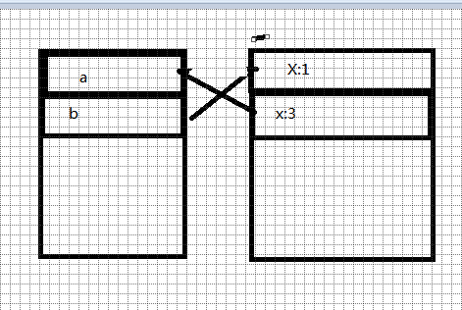

内存的生命周期 --知道
知道 了解 理解 熟练

多种方式创建对象

Object
//利用内置对象形式创建
var boy = new Object();
//属性
boy.name = '剑侠客';
//属性
boy.image = '男性头像';
//属性
boy.HealthPoint_HP = 100;
//属性
boy.MagicPoint_MP = 100;
//技能
boy.technologys =[];
//方法
boy.attack = function(){
}
var girl=new Object();
girl.name='劲舞天使'
</script>

构造函数
存在的问题 :浪费内存

原型
如果是值类型：没有问题
但是如果是引用类型：就有问题（共享了）

混合
双对象法则：构造函数对象 +原型对象
我们一般将属性放在上面 ，一般将方法放在下面

Json方式定义对象
var boy = {
name:'剑侠客'
,image:'男性头像'
,age:20
,sex:'男'
,HP:100
,MP:100
,technologys:['普通攻击','横扫千军','地狱火','漫天飞雪']
};
/* 如果访问json（对象的字面量）中的属性
1 点语法： boy.name
2 中括号 boy['name']*/

拷贝方式

第三方框架

复习

基础
如何创建自定义对象
如何提炼属性和方法
汽车制造来理解面向对象编程
BindDOM()
BindEvents()

进阶
构造函数进阶
属性进阶
原型进阶 -- 所有实例共享原型属性理论
实例进阶 -- 实例拷贝理论
原型链 - - 属性搜索机制

面向对象三大作用
框架封装
描述数据 -- 对象的字面量形式 -- json对象
面向对象编程：
商城案例
星座案例
豆豆加加法则
formateString（replace 了解 成绩好的研究一下，基础一般的腰学会使用）
artTemplate
先思考需要哪几个对象
商城：产品，购物车
星座:星座（分而治之，先考虑一个对象，然后再考虑全部）
排他思想

多种方式创建对象
Object
构造函数对象（其实我们是可以把方法和属性放在一起的）
原型对象（我们也可以在原型里面放置属性和方法）
双对象法则（构造函数+原型对象：我们一般将属性放在构造对象里面，一般将方法放在原型对象里面）
Json 对象的字面量形式
拷贝方式 extend函数
第三方框架
ES6-nodejs
Person
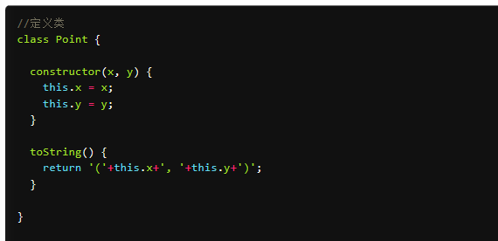

引用类型和值类型
值类型：数值 字符串 undefined 布尔
引用类型：函数 null 数组 对象 json
Var arr2 == arr1

